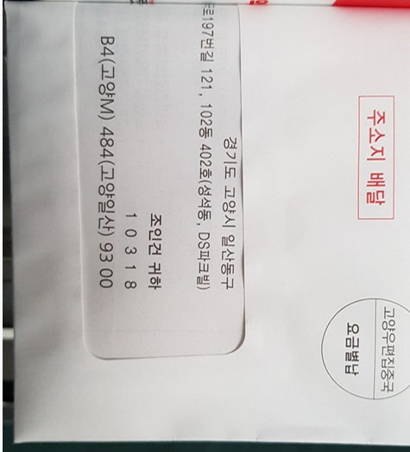
조인건 건보납부자번호 10811480201
현재 이사 감 / 현 주소 불명

